介護職員等キャリアアップ研修「申込方法のご案内」

昨年度から本研修の参加申し込みは、ホームページ「名古屋市社会福祉協議会・在宅福祉部／社会福祉研修センター」からお願い申し上げます。

【ホームページからの申込方法】

１ ホームページを開く

(1)「名古屋市社会福祉協議会・在宅福祉部／社会福祉研修センター」ホームページを開く。
・方法１…次のURLから開く。URL：http://care-net.biz/23/zaitakunet/
・方法２…ブラウザで「名古屋市社会福祉協議会 在宅福祉部」と入力し検索

(2)「社会福祉研修センター〔詳しくはこちら〕」をクリック
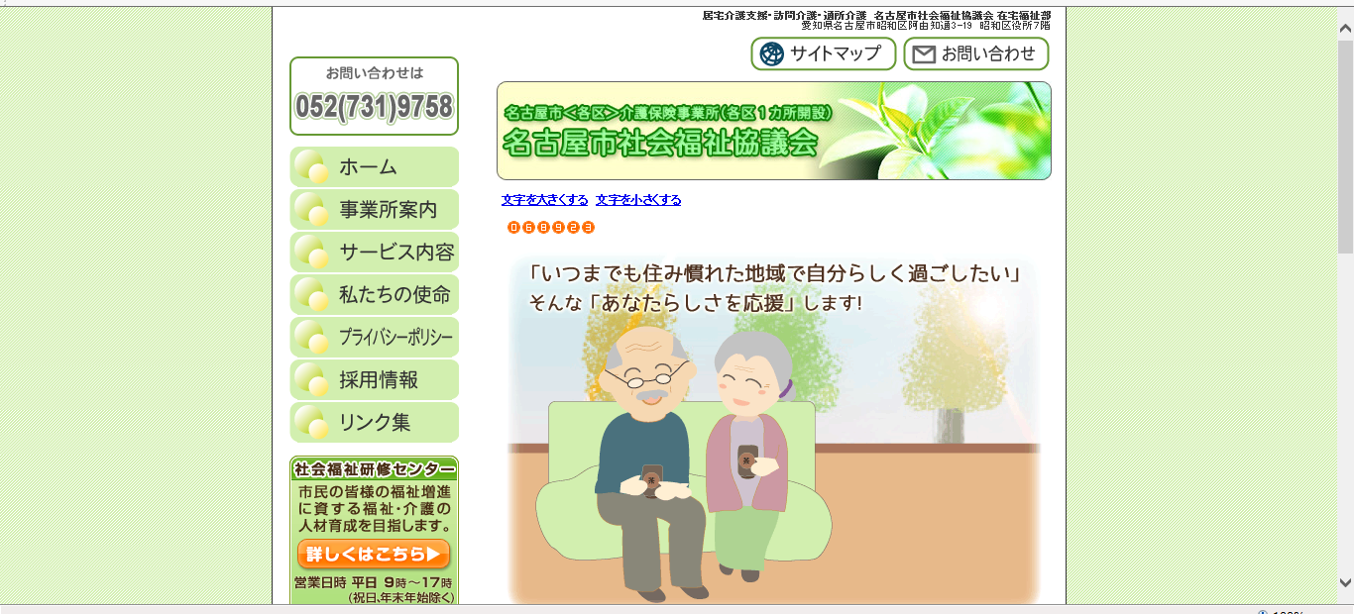

ここを
クリック

(3)「Ｃ介護職員等キャリアアップ研修」「参加申込み」をクリック

ここを
クリック
ここを
クリック

参加申込み
２ 申し込みページで申込情報の登録
※カナ、数字、英数文字は「半角」での入力をお願いします。

(1) 法人及び事業所情報の登録
・画面の指示に従って、「法人」「事業所」の情報を入力してください。
「事業所サービス種別」はリストの中から選んでください。
・必要な項目の情報を入力いただいたら、画面下の「次へ」をクリックしてください。
・「受講決定のご案内」は入力いただいた「ＦＡＸ番号」にお送りしますので、お間違えのないよう入力してください。
・すべての項目を入力いただかないと次の画面に移れませんので、ご注意ください。

必要事項をすべて
入力してください。

ここを
クリック

(2) 受講希望情報の登録
・受講希望の「研修」、受講希望者の「氏名」「職種」「性別」「経験年月」を画面の指示に従って入力してください。
・「研修」「職種」については、リストの中から選んでください。
・１回のお申込みで７研修（７名分）まではお申込みいただけます。８名以上のお申し込みがある場合は、お手数ですがもう一度「法人及び事業所登録」からお願いいたします。
・同一の研修に複数人の希望者がみえる場合は必ず「優先順位」に数字を入力してください。
（次のページをご覧ください。）
・必要な項目の情報を入力いただいたら、画面上又は下の「登録」をクリックしてください。

必要事項をすべて
入力してください。

最後に登録を
クリック。
画面下にもあります。

・同一の研修に複数人の希望者がみえる場合の「優先順位」について
この欄に優先順位を半角数字で入力

例：Ａ研修に、社協花子さん、介護福士さんの２人が受講希望をしていて、優先順位が社協花子さん、介護福士さんの順番の場合。
⇒「受講希望研修」は２人とも同じ研修をリストから選び、「受講希望者優先順位」欄に社協さんは「１」、介護さんは「２」を入力する。

(3) 申込み内容の最終確認
・入力いただいた申込内容を画面でご確認ください。
・修正が必要な場合は、画面下の「修正する」ボタンをクリックし、内容を修正してください。
・申込内容が正しい場合は、画面下の「送信する」ボタンをクリックしてください。

入力いただいた申込内容
をご確認してください。

申込内容の修正が必要な場合は「修正する」をクリック。
申込内容が正しい場合は
「送信する」をクリック。

(4) 申込情報のメールでの確認
・すべての登録が正常に終了すると、(1)の「法人及び事業所登録」で入力いただきましたメールアドレスに確認メールが自動送信されます。
・確認メールの件名は、「介護職員等キャリアアップ研修 研修申込受付完了メール」です。本文には「事業所名」「入力者氏名」「申込年月日」「受講希望研修」「受講希望者名」が記載されていますので、ご確認いただきますようお願いいたします。

【パソコン等でホームページをご覧いただく環境がない場合】

パソコン等でホームページから参加申込みいただく環境がない場合は、〈別紙〉の
「ＦＡＸ参加申込登録シート」に必要事項をご記入のうえＦＡＸ送信してください。
受付、確認後（２営業日以内）にＦＡＸ用の参加申込書をＦＡＸで送信します。

あて先 ： 名古屋市社会福祉協議会 社会福祉研修センター
ＦＡＸ番号 ： ７３１－９７３０ ※お間違えのないようご注意ください。
問合せ先 ： ７４５－６６６０
【皆様へのお願い】
皆様からのご要望にお応えし昨年度からホームページからの研修申込みを開始いたしました。
原則ホームページからお申し込みいただきますようお願い申し上げます。
パソコン等でホームページをご覧いただく環境がない場合のみＦＡＸでのお申し込みを受け付けさせていただきます。
皆様のご理解とご協力を重ねてお願いいたします。
（午前８時４５分～午後５時 ※土・日曜及び祝日を除く）

昨年度の研修お申込み時に既にご登録いただき、FAX用申込書をお持ちの事業所におかれましては、その様式をお使いください。

〈別 紙〉
FAX：０５２－７３１－９７３０

（ホームページから参加申込みいただく環境がない事業所のみ登録ください。）

名古屋市介護職員等キャリアアップ研修 ＦＡＸ参加申込登録シート

名古屋市社会福祉協議会 社会福祉研修センター 担当： 若松宛

当事業所は、ホームページから参加申し込みができないため、ＦＡＸでの
参加申込みを希望します。
（以下のシートに記入していただき、社協 研修センターあてにＦＡＸ送信してください。）
施 設 名
事業所名
担当者氏名
ＴＥＬ
ＦＡＸ | ＦAＸ番号はくれぐれもお間違えなく。

※ＦＡＸ受付、確認後に、「ＦＡＸ参加申込書」を、上記の事業所宛にFAXで送信します。
（２営業日以内）

※FAX参加申し込み書は、平成２８年度に実施するキャリアアップ研修にご利用ください。

≪特記事項≫

